Тема: ДРУГОРЯДНІ ЧЛЕНИ РЕЧЕННЯ: ДОДАТОК, ОЗНАЧЕННЯ, ОБСТАВИНА
Мета: поглибити знання про синтаксис; навчити учнів розрізняти другорядні члени
речення, виділяти їх у реченні умовними позначками, формувати вміння
ставити запитання до другорядних членів речення, визначати їхню
синтаксичну роль і спосіб морфологічного вираження; за допомогою
мовленнєво-дидактичного матеріалу виховувати почуття любові до рідного
слова та культуру мовлення.
Тип уроку: урок засвоєння нових знань.

ХІД УРОКУ
І. Організаційний момент
ІІ. Мотивація навчальної діяльності
1. Ознайомлення учнів з ходом навчальної діяльності.
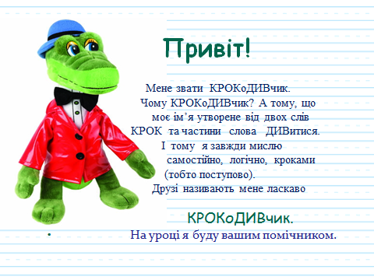

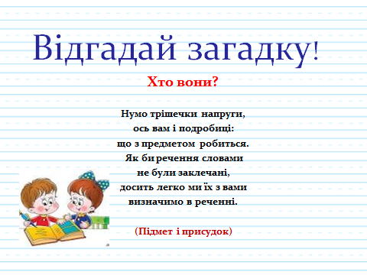

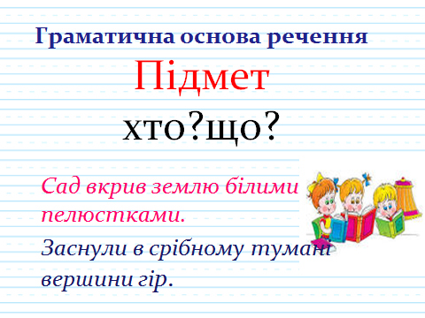
Вступне слово вчителя.
Дорогі діти! Сьогодні урок незвичайний. Це – урок – подорож. Ми з вами будемо милуватися краєвидами України й виконувати різноманітні завдання. Для щасливого повернення нам потрібно виконати всі заплановані вправи.Я закріплюю на дошці смайл «Радість» і бажаю всім вам гарного настрою і легкого засвоєння теми.
Отже, щоб отримати очікувані результати, я пропоную швидкий темп роботи. Ви, звичайно, звикли до цього. А зараз зверніть увагу на правила поведінки на сьогоднішньому уроці (Стенд «Сьогодні на уроці. Можна і не можна.» Діти зачитують правила). Який висновок можна зробити з цих правил? Як ви сьогодні працюватимете?
Метод «Мікрофон» (Учні відповідають)
А для цього здійснимо науково – дослідницьку прогулянку в ту синтаксичну частину нашого мовного парку, яка називається «Синтаксис».Будьте уважні та спостережливі, тоді прогулянка стане приємною і корисною.
Зараз ми з вами заглянемо на Теоретичну галявину і виконаємо завдання, яке має назву
«Незакінчені речення» (усно)
Я починатиму речення, а ви продовжуйте
1. Синтаксис – це розділ мовознавчої науки, який... (вивчає будову словосполучень та речень)
2. Речення – це слово чи група слів, … (що передають повідомлення, запитання або пораду, прохання, наказ)
3. Двоскладним називається речення, у якому наявні.....(підмет і присудок).
4. За метою висловлювання речення розподіляють на......(розповідні, питальні і спонукальні).
5. За кількістю граматичних основ розрізняють......(прості і складні речення)
6. Якщо у реченні, крім головних, наявні і другорядні члени речення, то воно називається... (поширеним).
7. Граматичну основу речення становлять.....(підмет і присудок).
Молодці! З цим завданням ви впоралися, вирушаємо у подорож.
Відкрийте зошити, запишіть число, тему уроку.

Крім головних членів у реченні є ще й другорядні. До другорядних членів речення належать: додаток, означення і обставина.
Додаток – це другорядний член речення, який означає предмет і відповідає на питання непрямих відмінків (всіх, крім називного). В реченні додаток найчастіше виражається іменником і займенником. Підкреслюється пунктирною лінією. _ _ _ _ _ Мати кличе сина. (Хто?) Мати (що робить?) кличе (кого?) сина.
Доповніть речення додатком.
Він грав (на чому?)…. .
Хлопчина хотів допомогти (кому?)…. .
Батько купив (кому?)… (що?)… .
У (кого?)… був поганий настрій.
Учні прикрашали свій клас (чим?)…. .
Віг грав (на чому?) на скрипці.
Хлопчик хотів допомогти (кому?) батькам.
Батько купив (кому?) донці (що?) ляльку.
У (кого?) у мами був поганий настрій.
Учні прикрашали свій клас (чим?) квітами.
Із запропонованих речень випишіть додатки, визначте відмінки.
1. Людина завжди поважала землю.
2. Необхідно поважати своїх батьків.
3. Працю завжди вважали святим обов’язком.
4. Учитель показував учням нові гімнастичні вправи.
5. Кохаю край наш дорогий.
6. Вітчизні хочу я своїй зрости чудовим сином (В. Коломієць)
Землю (що?) З.в.
Батьків (кого?) З.в.
Працю (що?) З.в.
Обов’язком (чим?) О.в.
Учням (кому?) Д.в.
Вправи (що?) З.в.
Кохаю (кого?) (що?) край З.в.
Сином (ким?) О.в.
Означення – це другорядний член речення, який вказує на ознаку предмета і відповідає на питання який? чий? котрий? Означення в реченні найчастіше виражається прикметником, а також займенником
Старий густий ліс розрісся за селом.
Ліс (який?) старий густий.
Завдання
Прочитайте текст. Зверніть увагу на виділені слова, поставте до них питання
Над лісовим озером запалав рожевий ранок. На тихому плесі почали виринати зелені пуп’янки. Золоті промені перетворили смарагдові бруньки на білосніжні чашечки з пучками гарячого сонця. Розквітла водяна лілія – біле латаття.
Запишіть речення, вживаючи на місці крапок означення.
1. Відрум’яніли в садах …. яблука.
2. Повіяли …. вітри і принесли на своїх крилах …. пісні.
3. Гуляли в сивих ущелинах … вітри.
4. Із заходу насувалися …. хмари.
5. Затихли … звуки.
6. Вже підкрадається … осінь.
1. Відрум’яніли в садах стиглі яблука.
2. Повіяли теплі вітри і принесли на своїх крилах веселі пісні.
3. Гуляли в сивих ущелинах північні вітри.
4. Із заходу насували чорні хмари.
5. Затихли чарівні звуки.
6. Вже підкрадалася затяжна осінь.
Обставина – це другорядний член речення, що означає різні ознаку дії (місце, час, причину, мету, спосіб або ступінь дії) і відповідає на питання як? де? коли? куди? звідки? чому? з якою метою? Обставини найчастіше у реченні виражаються прислівниками або іменниками у непрямих відмінках з прийменниками._ . _ . _ . _ . _
Опівночі земля стугоніли. Земля стугоніла (коли?) опівночі.
Діти дружно співали пісні. Діти співали (як?) дружно.
Прочитайте текст, визначте обставини. Поясніть, як ви їх розпізнаєте.
1. Раптом посадка скінчилася. (Ю. Мушкетик)
2. Він копав швидко і завзято. (Ю. Мушкетик)
3. Мене від страху покидали сили.(П. Дорошко)
4. Улянка пішла навпростець. (О. Донченко)
5. Надворі летіло павутиння. (І. Нечуй-Левицький)
6. Сонце сховалося за хмари. (М. Коцюбинський)

Запишіть речення, на місці крапок вставте обставини, що відповідають на вказані питання
Березень підкрався (як?) ….
Якось (коли?) …. дмухнув теплий вологий вітер.
Цілу ніч він шумів голим гіллям (де?) … .
(Коли?) … почався рясний дощ.
(Коли?) … ночі довшають .
Дітям стало (як?) … .
Березень підкрався (як?) несподівано.
Якось (коли?) вночі дмухнув теплий вологий вітер.
Цілу ніч він шумів голим гіллям (де?) у саду.
(Коли?) Зранку почався рясний дощ.
(Коли?) Взимку ночі довшають.
Дітям стало (як?) весело.
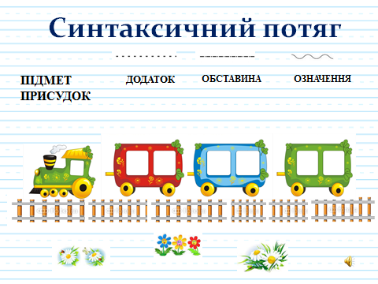

III. Актуалізація опорних знань, умінь і навичок. Переходимо до виконання поставлених перед нами завдань.
Ви поділилися на групи і вдома розглядали певні питання. Всі ви маєте карточки різного кольору. Зараз прошу вас обмінятися зібраною інформацією в домашніх групах і розповісти про неї однокласникам.А ще зверніть увагу на зелені і червоні карточки. Пригадайте, для чого вони потрібні? Якщо ви виконали завдання, то піднімаєте зелену карточку, а якщо потрібна допомога – то червону. (Учні опрацьовують домашнє завдання і по черзі розповідають теоретичний матеріал). А тепер зверніть увагу на зворотній бік карточки. На ньому стоїть номер. Для подальшої роботи прошу вас об’єднатися за номерами в так звані «експертні групи», обмінятися інформацією, отриманою в «домашній групі» і дати назву своїй групі.
1 гр.(червоні) – Щасливчики  2 гр.(сині) – Переможці  3 гр.(зелені) – Розумники  4 гр. (фіолетові) – Кмітливці | 1гр – підмет і присудок  2гр – додаток  3гр – означення  4 гр. – обставина
Молодці! Теоретичний матеріал ви засвоїли, вирушаємо в подорож на зустріч із практичними завданнями. Нагадую, що виконуючи завдання, ви повинні виготовити журнал. Отже, до роботи.
Щоб перейти до опрацювання теми сьогоднішнього уроку, ми повинні зробити1 завдання: прочитайте, поділіть текст на речення. Підкресліть граматичну основу речень.
Прийшла зима. Сонечко не могло піднятися високо над землею. Сніги вкрили поле. Зашуміли тривожно верховіття дерев. Прокинувся в яру вітер. Встав, вийшов із лісу. Застогнала хуртовина. Йде по землі холодний вітрюга, замерзають річки, гуде завірюха.
2 завдання:знайдіть у наведеному тексті випадки суржикового мовлення й виправте їх.
Тихо і спокійно зимового дня в лісі. Стоять стрункі, високі, нерухомі дерева зі сніговими шапками. Чути, як дятел стукає по стовбурі дуба. Це він шукає жучків і комах під корою. От щось зашепотіло. Пробіг зайчик, сів під дубом і оглянувся. Десь на ставку тріснула крига. Щось задзвеніло, заспівали синички і горобці. Впала сніжинка на кущ шипшини.
Слова: спокойно, непорушні, корой, зашептало, лопнула.
Молодці!
3 завдання: перепишіть речення, розкриваючи дужки і ставлячи слова в потрібному відмінку. Якими членами речення виступають ці слова?
Вітер з (гай) розмовляє, шепче з (осока). За (сонце) хмаронька пливе, червоні (пола) розстилає. Од заходу потягло тихесеньким, свіжим (вітерець). Весь степ був переповнений сивою (пряжа). Голубина ніч надворі позасвічувала (зоря).
З’ясувати значення незрозумілих слів:
Пола (ім.. ж.р.) – край кожної з половини верхнього одягу, що застібається спереду.
Пряжа (ім.. ж.р.) – довга тонка нитка з коротких волокон конопель, льону, бавовни, яку одержують при прядінні.
4 завдання:доповнити речення словами з довідки. Якими другорядними членами речення є вставлені слова?
Займався на сході … ранок. У … безодні неба танули … зірочки. А … обрій усе розгорявся … вогнями. Раптом звідти бризнула … іскорка. І ще одна, і ще. А за ними визирнув … край … кола. Сходило … сонечко.
Слова для довідок: далекий, миготливий, погожий, синій, рожевий, червоний, вогняний, яскравий, ясний.
5 завдання:Поширити речення другорядними членами.
Примчала зима. Розсипала срібло по землі. Намела снігові кучугури. Посміхається мороз. Пливуть замріяні хмаринки. Повітря наповнюється дрімотою. Сон огортає землю. Не чути співу пташок. Холодно їм. Діти розвішують годівнички. Лише вдалині постукує дятел та кричить ворона. Життя продовжується…
Опрацювання теоретичного матеріалу в підручнику.
Тренувальні вправи. Робота з підручником.
Підсумки уроку.
1. Назвіть другорядні члени речення.
2. Додаток - це ….
3. Означення - це …..
4. Обставина - це ….

Підкресліть усі члени речення
Сонце сховалось у вітах дерев.
Славко грізно вимахував шаблюкою (Н. Бічуя).
Увечері батько починає грати… (Л. Бас).
Веселе сонечко сховалось в веселих хмарах весняних (Т. Шевченко).
Ясне сонце почало підніматись десь за лісом (П. Мирний).
Довкола стирчали лише голі скелі (Т. Білецька).
Щебечуть солов’ї по молодих садках (О. Довженко)

Спишіть, поширюючи речення другорядними членами
1. Сідають птахи.
2. Андрій вирішив написати.
3. Сестра малює.
4. Кімната була прибрана.
5. Сніг лежить.
6. Починає накрапати дощ.
7. День буде сонячним.
Домашнє завдання.
1. Опрацювати теоретичний матеріал.
2. Скласти 5 речень, щоб у них були всі другорядні члени речення.

